Plans de gestion des sites LIFE Elia

UG:UR211 - Circuit: 70.156: pylône 176 au 182
Nom complet de l'UG: CINEY/(BUISSONVILLE)/ON 70KV LI

Action LIFE: Prairies maigres : 4 polygone(s) (2.83 ha)
Autres actions LIFE sous cette/ces portée(s): Lisière restaurée; Mare; Lisière; Verger

Commune(s): Rochefort

Triage(s) DNF concerné(s): Buissonville

Gestionnaire (+ Propriétaire):

chasseur: Christophe Martin (Propr.: De Schaetzen Van Brienen, Henri Ferdinand)

chasseur: Christophe Martin (Propr.: Region Wallonne (Mrw/Dgrne))
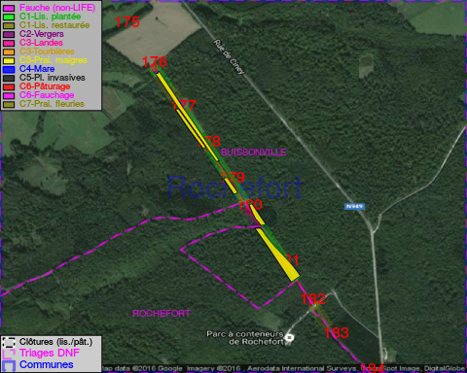

Détail par portée
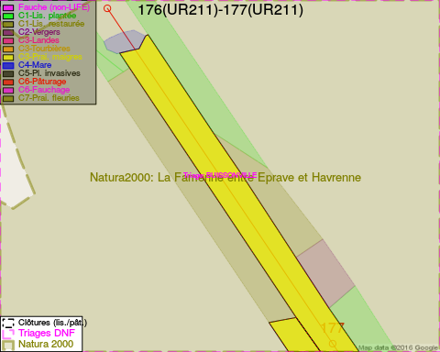
Adresse propriétaire:
- De Schaetzen Van Brienen, Henri Ferdinand : Rue Florichamps,Laloux 15 Rochefort
- Region Wallonne (Mrw/Dgrne) : Av Prince De Liege 15 Namur
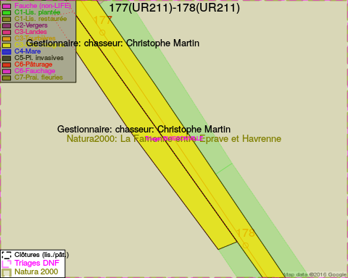
Adresse propriétaire:
- De Schaetzen Van Brienen, Henri Ferdinand : Rue Florichamps,Laloux 15 Rochefort
- Region Wallonne (Mrw/Dgrne) : Av Prince De Liege 15 Namur
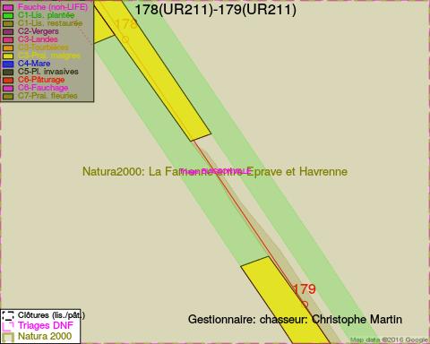
Adresse propriétaire:
- De Schaetzen Van Brienen, Henri Ferdinand : Rue Florichamps,Laloux 15 Rochefort
- Region Wallonne (Mrw/Dgrne) : Av Prince De Liege 15 Namur
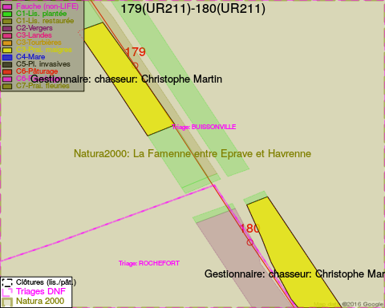
Adresse propriétaire:
- De Schaetzen Van Brienen, Henri Ferdinand : Rue Florichamps,Laloux 15 Rochefort
- Region Wallonne (Mrw/Dgrne) : Av Prince De Liege 15 Namur
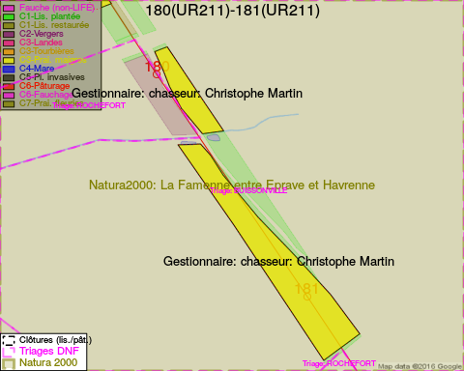
Adresse propriétaire:
- De Schaetzen Van Brienen, Henri Ferdinand : Rue Florichamps,Laloux 15 Rochefort
- Region Wallonne (Mrw/Dgrne) : Av Prince De Liege 15 Namur
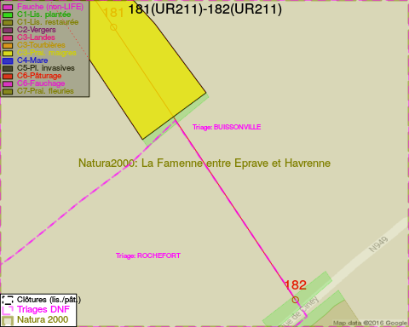
Adresse propriétaire:
- De Schaetzen Van Brienen, Henri Ferdinand : Rue Florichamps,Laloux 15 Rochefort
- Region Wallonne (Mrw/Dgrne) : Av Prince De Liege 15 Namur

Document réalisé le 11/10/2016

